上海市劳务派遣单位年度经营情况报告书
指标说明（2024年度）
统计时点：如无特别注明，请填报2024年底的信息

一、封面和劳务派遣单位基本情况表（2024年底）
（一）单位（分支机构）名称：请填写《劳务派遣经营许可证》的单位名称或者《劳务派遣分支机构备案回执》的分支机构名称。
（二）填报人姓名：请填写本次年度经营情况报告书的填报人姓名。
（三）许可证发证机关：请选择《劳务派遣经营许可证》右下角盖章的发证机关名称。
（四）许可证注册资本（万元）：请填写《劳务派遣经营许可证》的注册资本。若是劳务派遣分支机构，请填写“0”。
（五）企业性质：请按照单位情况，在“国有控股”、“集体控股”、“私人控股”、“港澳台控股”“外资控股”、“其他”选择其一。
（六）实际经营地址：填写单位在上海实际从事经营业务活动的地址。
（七）法定代表人：请填写《劳务派遣经营许可证》“法定代表人”。
（八）法律（诉讼）文书送达地址：根据国务院《市场主体登记管理条例》的规定，单位在市场监管部门登记注册或公示年度报告时，填报的法律（诉讼）文书送达地址。
（九）财务负责人：在单位主管财务或会计工作的负责人。
（十）财务记账方式：请按照单位情况，在“自聘会计，独立记账”、“委托中介，代理记账”选择其一。
（十一）联络员：请填写在单位负责与劳务派遣许可机关的联系沟通的工作人员。
（十二）联络员办公通讯地址：在单位负责与劳务派遣许可机关的联系沟通的工作人员，日常办公和接受对外通讯的地址。
（十三）单位网址：单位有网址，请填写网址，若没有，填写“无”。
（十四）单位（分支机构）是否从事向中国籍船舶派遣船员业务：请填写单位（分支机构）是否在2024年从事向中国籍船舶船员派遣业务：如果从事经营，点击“是”；没有经营，点击“否”。
（十五）2024全年，单位（分支机构）向中国籍船舶派遣船员合计人次数：如果单位（分支机构）从事经营中国籍船舶船员派遣业务，选择了“是”，则请填写2024全年，向中国籍船舶派遣船员合计人次数。
（十六）单位（分支机构）是否已建立工会：请填写单位（分支机构）是否建立工会，有工会，点击“是”；没有工会，点击“否”。
（十七）劳务派遣员工参加本单位（分支机构）工会人数：请填写2024年底，劳务派遣员工参加本单位（分支机构）工会的人数。若没有，请填写“0”。
（十八）母公司名称：请劳务派遣子公司填写其母公司全称。若不是子公司，请填写“无”。
（十九）填报单位如果是劳务派遣分支机构，需填写上级劳务派遣单位情况。如果是普通劳务派遣单位和劳务派遣子公司，则不需要填写。
二、劳务派遣单位设立子公司和分公司情况表（全国范围，2024年底）注：填写本表时应包括劳务派遣单位在本市及外省市设立的子公司和分公司。子公司（分公司）名称、子（分）公司负责人姓名、子（分）公司负责人联系电话、子公司（分公司）地址。
三、用工单位情况表1和用工单位情况表2（2024年底）
填写职工总人数和劳务派遣单位服务的使用劳务派遣员工用工单位总数时，应剔除本单位下属子公司和分公司服务的人数和单位数；同时应剔除由本单位缴纳社会保险费，但不与本单位建立劳动关系员工人数。
（一）劳务派遣员工（全日制）人数是指：2024年12月底，劳务派遣单位与接受以劳务派遣形式的用工单位订立劳务派遣协议，将劳动者派遣至该用工单位实际工作的人员数量。
（二）自用员工（全日制）人数是指：2024年12月底，单位在实际经营场所直接使用的工作人员数量。
（三）从事服务外包业务员工（全日制）人数是指：2024年12月底，单位作为专业服务供应商，通过契约方式承接为其他单位提供各类服务，完成这些单位内部业务流程中持续投入的中间服务涉及的总人数。
（四）其他用工形式员工人数是指：2024年12月底，实际参加本单位生产或工作并从本单位取得劳动报酬的人员数量，但不能归入劳务派遣员工（全日制）、自用员工（全日制）和从事服务外包业务员工（全日制）的人员。具体包括：1、非全日制人员；2、聘用已经领取基本养老金的人员；3、新就业形态人员；4、利用课余时间打工的在校学生；5、在中国境内就业的外国人。
（五）职工总人数= ①劳务派遣员工（全日制）+ ②自用员工（全日制）+ ③从事服务外包业务员工（全日制）+ ④其他用工形式员工
（六）劳务派遣单位以人事代理方式代为办理社会保险参保手续的人数是指：2024年12月，单位根据《人才市场管理规定》从事人事代理服务，为其他企业代为办理社会保险参保手续的人数（请注意：与职工总人数无关）。
（七）劳务派遣用工单位情况（2024年底）：
劳务派遣单位服务的劳务派遣用工单位总数≥其中：上海用工单位数
（八）劳务派遣单位职工人数情况（2024年底）：
1、①劳务派遣员工（全日制）总人数 ≥ 其中：在上海工作的劳务派遣员工（全日制）人数；
2、②自用员工（全日制）总人数 ≥ 其中：在上海工作的自用员工（全日制）人数；
3、③从事服务外包业务员工（全日制）总人数 ≥ 其中：在上海工作的从事服务外包业务员工（全日制）人数；
4、④其他用工形式员工总人数 ≥ 其中：在上海工作的其他用工形式员工人数；
5、职工总人数（①+②+③+④）≥ 其中：在上海工作的职工总人数；
6、在上海工作的职工总人数= ①在上海工作的劳务派遣员工（全日制）+ ②在上海工作的自用员工（全日制）+ ③在上海工作从事服务外包业务员工（全日制）+ ④在上海工作其他用工形式员工。
（九）人事代理代办社保手续（2024年12月）：
2024年12月，劳务派遣单位以人事代理方式代为办理社会保险参保手续总人数 ≥ 其中：代办上海市城镇职工社会保险人数。
（十）劳务派遣用工单位的性质分布（2024年底）：
1、合计各类“用工单位总数”＝“劳务派遣单位服务的使用劳务派遣员工的用工单位总数”；
2、合计各类用工单位的“劳务派遣员工（全日制）总人数”＝“劳务派遣单位劳务派遣员工（全日制）总人数”。
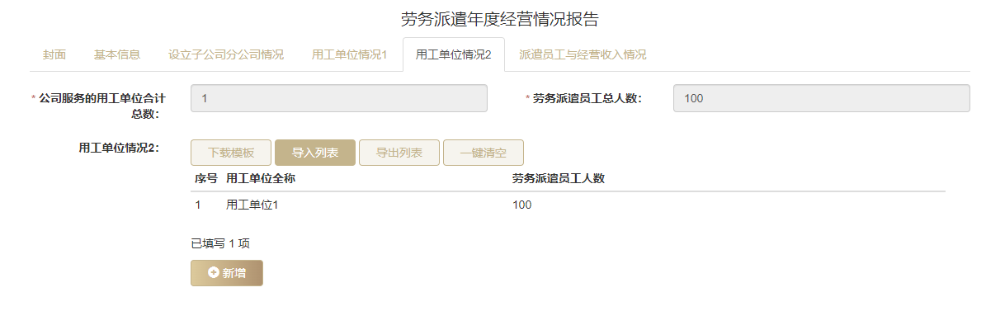
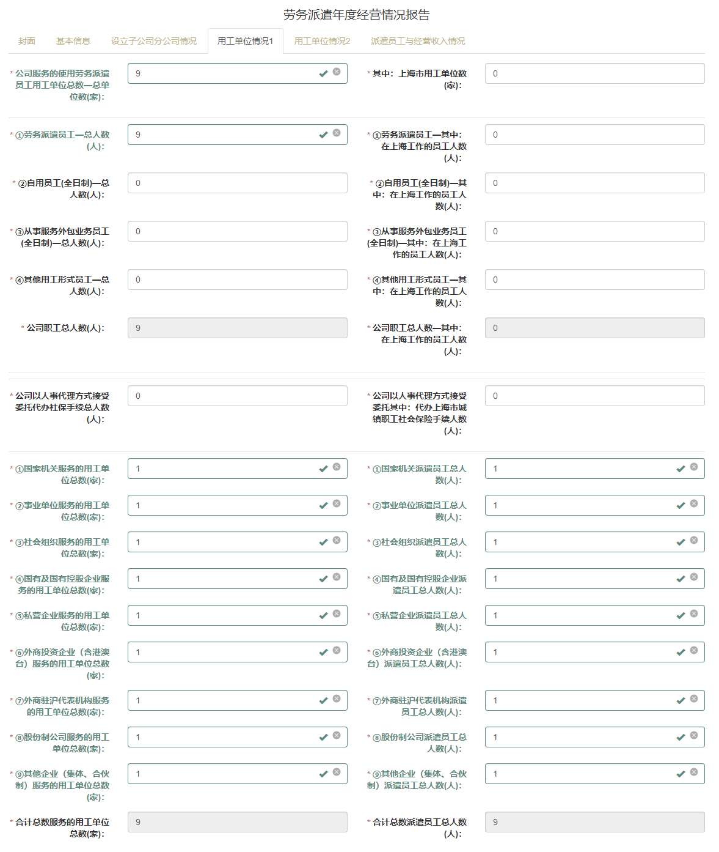
用工单位总数
劳务派遣员工总人数
劳务派遣员工总人数
劳务派遣员工
总人数
用工单位总数
用工单位总数
用工单位情况表2
用工单位情况表1

（十一）《用工单位情况表1》、《用工单位情况表2》和《派遣员工与经营收入情况表》之间的勾稽关系
1、《用工单位情况表1》第1行左侧“服务的使用劳务派遣用工单位” = 最后1行左侧“合计总数服务的用工单位总数”；
2、《用工单位情况表1》第3行左侧“劳务派遣员工（全日制）总人数”= 最后1行右侧“合计总数劳务派遣员工总人数”；
3、《用工单位情况表1》 最后1行“合计总数服务的用工单位总数”。 = 《用工单位情况表2》第1行“服务的使用劳务派遣用工单位合计总数”；
4、《用工单位情况表1》 最后1行“合计总数劳务派遣员工总人数” = 《用工单位情况表2》第1行“劳务派遣员工总人数”；
5、《用工单位情况表2》第1行“劳务派遣员工总人数” = 《派遣员工与经营收入情况表》第1行“劳务派遣员工总人数”。
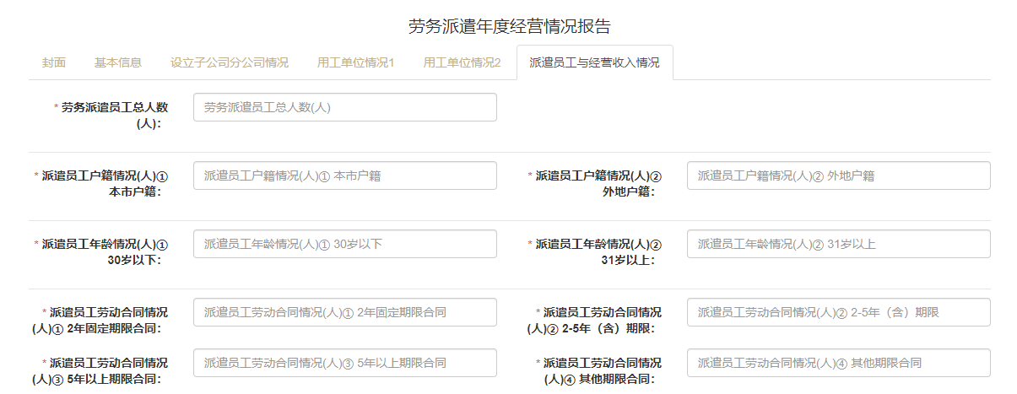
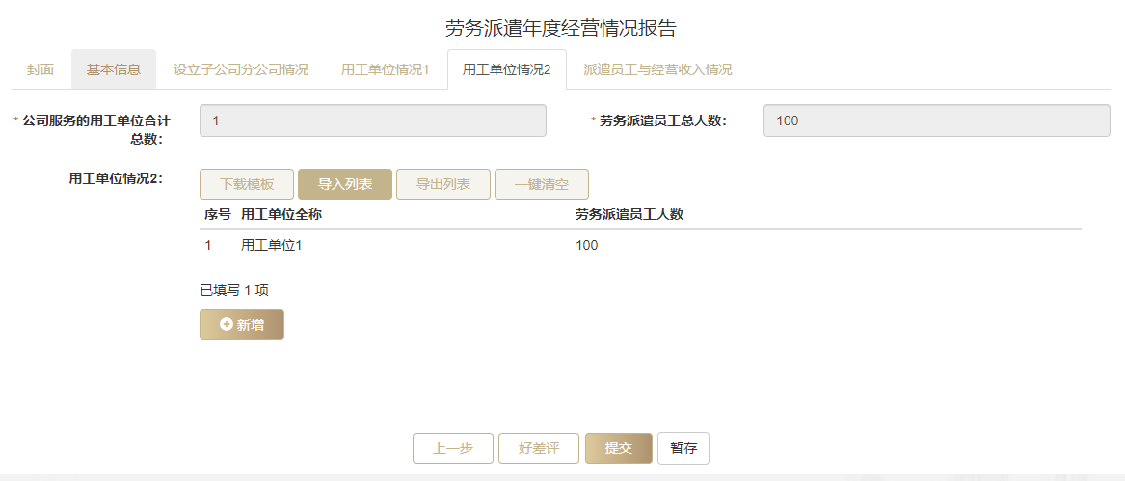
劳务派遣员工总人数
用工单位情况表2
劳务派遣员工总人数
派遣员工与经营收入情况表
派遣总人数
用工单位情况表2
派遣总人数
派遣员工与经营收入情况表
派遣总人数
用工单位情况表2
派遣总人数
派遣员工与经营收入情况表

国家统计局《关于划分企业登记注册类型的规定》
国统字〔2011〕86号
企业登记注册类型与代码
代 码 | 企 业 登 记 注 册 类 型
100  110  120  130  140  141  142  143  149  150  151  159  160  170  171  172  173  174  190  200  210  220  230  240  290  300  310  320  330  340  390 | 内资企业  国有企业  集体企业  股份合作企业  联营企业  国有联营企业  集体联营企业  国有与集体联营企业  其他联营企业  有限责任公司  国有独资公司  其他有限责任公司  股份有限公司  私营企业  私营独资企业  私营合伙企业  私营有限责任公司  私营股份有限公司  其他企业  港、澳、台商投资企业  合资经营企业（港或澳、台资）  合作经营企业（港或澳、台资）  港、澳、台商独资经营企业  港、澳、台商投资股份有限公司  其他港、澳、台商投资企业  外商投资企业  中外合资经营企业  中外合作经营企业  外资企业  外商投资股份有限公司  其他外商投资企业

用工单位性质分类
序号 | 用工单位性质 | 范围
1 | 国家机关 | 指各级党政机关，人大、政协、法院、检察院机关，各民主党派、人民团体机关。
2 | 事业单位 | 指按照《事业单位登记管理暂行条例》，由国家机关举办或者其他组织利用国有资产举办的，从事教育、科技、文化、卫生等活动的社会服务组织。
3 | 社会团体 | 指按照《社会团体登记管理条例》，由中国公民自愿组成，为实现会员共同意愿，按照其章程开展活动的非营利性社会组织。
4 | 国有企业及国有控股 | 指企业登记注册类型中代码为110、141、143、151的企业。
5 | 私营企业 | 指企业登记注册类型中代码为150、159、170—174的企业。
6 | 外商投资企业  （含港澳台） | 指企业登记注册类型中代码为200—290，300—390的企业。
7 | 外国企业常驻代表机构 | 指外国企业在中国依法设立的常驻代表机构(含外国旅游部门在中国设立的常驻代表机构、外国商会、外国金融机构驻华代表机构等)。
8 | 股份制公司 | 指企业登记注册类型中代码为160的企业。
9 | 其他企业（比如：集体企业、合伙企业） | 指企业登记注册类型中代码为120、130、140、142、149、190以及表格内内资企业中未列出的企业。
四、派遣员工和经营收入情况（2024年底）：
（一）派遣员工的户籍情况：①本市户籍 + ②外地户籍 = “劳务派遣员工总人数”；
（二）派遣员工的年龄情况：①30岁以下 + ②31岁及以上 = “劳务派遣员工总人数”；
（三）派遣员工的劳动合同期限：①2年固定期限劳动合同人数 + ②2-5年（含）期限合同人数 + ③5年以上期限合同人数+ ④其他期限合同人数=“劳务派遣员工总人数”；
（四）派遣员工的工作岗位情况1：①临时性岗位 + ②辅助性岗位 + ③替代性岗位 + ④其他岗位=“劳务派遣员工总人数”；
①临时性工作岗位是指：存续时间不超过六个月的岗位；
②辅助性工作岗位是指：为主营业务岗位提供服务的非主营业务岗位；
③替代性工作岗位是指：用工单位的劳动者因脱产学习、休假等原因无法工作的一定期间内，可以由其他劳动者替代工作的岗位；
④其他岗位是指：根据《劳务派遣暂行规定》（人社部令第22号），外国企业常驻代表机构和外国金融机构驻华代表机构等使用被派遣劳动者的，以及船员用人单位以劳务派遣形式使用国际远洋海员的，不受临时性、辅助性、替代性岗位限制的用工岗位。
（五）派遣员工的派遣期限情况：①1年（含）以下 + ②1年-2年（含）+ ③2年-5年（含）+ ④5年以上=“劳务派遣员工总人数”；
派遣期限是指：劳务派遣单位与派遣员工在劳动合同中载明的派遣期限。
（六）派遣员工劳动报酬情况(月税前工资): ①5000元（含）以下 + ②5001-7000元 + ③7001-9000元 + ④9001元以上=“劳务派遣员工总人数”；
（七）派遣员工参加社会保险情况（养老、医疗、工伤、失业）：①参加上海市城镇职工社会保险人数 + ②参加外省市城镇职工社会保险人数 + ③未参加社会保险人数 =“劳务派遣员工总人数”；
（八）派遣员工的工作岗位情况2：①行政管理岗位 + ②专业技术和研发岗位 + ③一线生产岗位 + ④销售岗位 + ⑤后勤保障岗位 + ⑥其他类型岗位 =“劳务派遣员工总人数”。
（九）2024全年，单位利润表——营业收入（“元”为单位，14位+2位小数）：指2024全年，单位销售商品或者提供劳务所获得的货币收入，包括主营业务收入和其他业务收入。
（十）2024全年，单位利润表——营业利润（“元”为单位，14位+2位小数）：指2024全年，单位销售商品或服务所获得的收入减去营业成本和营业费用后所得到的净收益。
（十一）2024全年，在上海，单位收取用工单位相关费用情况：（“元”为单位，14位+2位小数），主要包括以下方面：
① 劳务派遣管理费收入 ② 收取用工单位工资薪金
③ 收取用工单位职工福利费 ④ 收取用工单位职工教育经费
⑤ 收取用工单位工会经费 ⑥ 收取用工单位残疾人就业保障金
⑦ 收取用工单位社会保险费 ⑧ 收取用工单位住房公积金
如在填报中遇到相关问题，可向许可机关或拨打021-50725701咨询。

上海市劳务派遣单位年度
经营情况报告书

（2024年度）

单位（分支机构）名称
统一社会信用代码
许可证发证机关
填 报 人 姓 名
填报人联系电话
填 报 日 期

劳务派遣单位基本情况表
单位名称
许可证注册资本 | ____________万元 | 企业性质 | □国有控股 □集体控股  □私人控股 □港澳台控股  □外资控股 □其他
实际经营地址 | ______区__________街道（镇）__________________________________
实际经营地址  建筑面积 | ___________平方米 | 联系电话
法定代表人姓名 |  | 法定代表人手机
法定代表人  身份证件类型（打√） | □身份证 □护照 | 法定代表人  身份证件号码
法定代表人  固定电话 |  | 法律（诉讼）文书  送达地址邮编
法律（诉讼）文书  送达地址 | ______区__________街道（镇）__________________________________
财务负责人姓名 |  | 财务负责人  身份证件号码
财务负责人固定电话 |  | 财务负责人手机
财务负责人电子邮箱 | @ | 财务记账方式 | □自聘会计，独立记账  □委托中介，代理记账
联络员姓名 |  | 联络员  身份证件号码
联络员固定电话 |  | 联络员手机
联络员电子邮箱 | @ | 办公通讯地址邮编
联络员  办公通讯地址 | ______区__________街道（镇）__________________________________
单位网址 | http:// （若没有网站，请填写“无”）
单位是否从事向  中国籍船舶派遣船员业务  （打√） | □是 □否 | 2024全年，单位向  中国籍船舶派遣船员合计人次数 | _______人次
单位是否已建立工会  （打√） | □是 □否 | 劳务派遣员工参加  本单位工会人数 | _______人
母公司名称  （劳务派遣子公司需填写） | （若不是子公司，请填写“无”）

劳务派遣单位设立子公司和分公司情况表
序号 | 子公司（分公司）名称 | 负责人姓名 | 负责人联系电话 | 子公司（分公司）地址
1
2
3
4
5
注：填写本表时应包括劳务派遣单位在本市及外省市设立的子公司和分公司。

劳务派遣单位分支机构基本情况表
（已经在人力资源和社会保障部门或者市场监督管理部门办理备案手续的分支机构填写）
分支机构名称
备案所在区 | __________区 |  |  |  |  |  | 企业性质 |  |  |  |  |  | □国有控股 □集体控股  □私人控股 □港澳台控股  □外资控股 □其他
实际经营地址 | _______区__________街道（镇）__________________________________
实际经营地址  建筑面积 | ___________平方米 |  |  |  |  |  | 联系电话
负责人姓名 |  |  |  |  |  |  | 负责人手机
负责人  身份证件类型（打√） | □身份证 □护照 |  |  |  |  |  | 负责人  身份证件号码
负责人  固定电话 |  |  |  |  |  |  | 法律（诉讼）  文书送达地址邮编
法律（诉讼）  文书送达地址 | _______区__________街道（镇）__________________________________
财务负责人姓名 |  |  |  |  |  |  | 财务负责人  身份证件号码
财务负责人固定电话 |  |  |  |  |  |  | 财务负责人手机
财务负责人电子邮箱 | @ |  |  |  |  |  | 财务记账方式 |  |  |  |  |  | □自聘会计，独立记账  □委托中介，代理记账
核算方式 | □独立核算 □非独立核算
联络员姓名 |  |  |  |  |  |  | 联络员  身份证件号码
联络员固定电话 |  |  |  |  |  |  | 联络员手机
联络员电子邮箱 | @ |  |  |  |  |  | 联络员办公通讯地址邮编
联络员办公通讯地址 | _______区__________街道（镇）__________________________________
网址 | http:// （若没有网站，请填写“无”）
分支机构是否从事向  中国籍船舶派遣船员业务  （打√） | □是 □否 |  |  |  |  |  | 2024全年，分支机构向中国籍船舶派遣船员合计人次数 |  |  |  |  |  | _______人次
分支机构是否  已建立工会（打√） | □是 □否 |  |  |  |  |  | 劳务派遣员工参加  本分支机构工会人数 |  |  |  |  |  | _______人
上级劳务派遣单位
名称
统一社会信用代码
（18位）
劳务派遣经营许可证  编号 |  |  |  |  |  |  | 劳务派遣经营许可证  发证机关名称
许可证有效期限  开始日期 | 年 月 日 |  |  |  |  |  | 许可证有效期限  结束日期 |  |  |  |  |  | 年 月 日
注册资本 | _________万元 |  |  |  |  |  | 企业性质（打√） |  |  |  |  |  | □国有控股 □集体控股  □私人控股 □港澳台控股  □外资控股 □其他
法定代表人姓名 |  |  |  |  |  |  | 联系电话
联络员姓名 |  |  |  |  |  |  | 联络员手机
实际经营地址 |  |  |  |  |  |  |  |  |  |  |  |  | 实际经营地址  邮编：

用工单位情况表1（2024年底）
劳务派遣  用工单位情况  （2024年底） |  | 用工单位总数 | 其中：上海用工单位数
劳务派遣  用工单位情况  （2024年底） | 劳务派遣单位服务的使用劳务派遣员工用工单位总数 | 家 | 家
劳务派遣单位  职工人数情况  （2024年底） |  | 总人数 | 其中：在上海工作的员工人数
劳务派遣单位  职工人数情况  （2024年底） | ①劳务派遣员工（全日制） | 人 | 人
劳务派遣单位  职工人数情况  （2024年底） | ②自用员工（全日制） | 人 | 人
劳务派遣单位  职工人数情况  （2024年底） | ③从事服务外包业务员工(全日制) | 人 | 人
劳务派遣单位  职工人数情况  （2024年底） | ④其他用工形式员工 | 人 | 人
劳务派遣单位  职工人数情况  （2024年底） | 职工总人数  （①+②+③+④） | 人 | 人
人事代理  代办社保手续  （2024年12月） |  | 代办社保手续  总人数 | 其中：代办上海市城镇职工  社会保险人数
人事代理  代办社保手续  （2024年12月） | 劳务派遣单位以人事代理方式代为办理社会保险参保手续总人数 | 人 | 人
劳务派遣  用工单位  的性质分布  （2024年底） |  | 劳务派遣单位服务的使用劳务派遣员工的用工单位总数 | 劳务派遣单位  劳务派遣员工(全日制)  总人数
劳务派遣  用工单位  的性质分布  （2024年底） | ① 国家机关 | 家 | 人
劳务派遣  用工单位  的性质分布  （2024年底） | ② 事业单位 | 家 | 人
劳务派遣  用工单位  的性质分布  （2024年底） | ③ 社会组织 | 家 | 人
劳务派遣  用工单位  的性质分布  （2024年底） | ④ 国有及国有控股 | 家 | 人
劳务派遣  用工单位  的性质分布  （2024年底） | ⑤ 私营企业 | 家 | 人
劳务派遣  用工单位  的性质分布  （2024年底） | ⑥ 外商投资企业 | 家 | 人
劳务派遣  用工单位  的性质分布  （2024年底） | ⑦ 外国企业常驻代表机构 | 家 | 人
劳务派遣  用工单位  的性质分布  （2024年底） | ⑧ 股份制公司 | 家 | 人
劳务派遣  用工单位  的性质分布  （2024年底） | ⑨ 其他企业 | 家 | 人
劳务派遣  用工单位  的性质分布  （2024年底） | 合计总数 | 家 | 人
尚未开展劳务派遣业务的单位，在此备注说明情况
注：1．填写职工总人数和劳务派遣单位服务的使用劳务派遣员工用工单位总数时，应剔除本单位下属子公司和分公司服务的人数和单位数；同时应剔除由本单位缴纳社会保险费，但不与本单位建立劳动关系员工人数；
2．职工总人数= ①劳务派遣员工 +②自用员工 +③从事服务外包业务员工 + ④其他用工形式员工；
3．用工单位总数应与劳务派遣单位服务的使用劳务派遣员工的用工单位总数合计总数相等；
4．劳务派遣员工（全日制）总人数应与劳务派遣单位劳务派遣员工（全日制）总人数合计总数相等。
用工单位情况表2（2024年底）
用工单位名单  和派遣员工  人数  （2024年底） | 用工单位全称 |  | 劳务派遣员工人数
用工单位名单  和派遣员工  人数  （2024年底） |  |  | 人
用工单位名单  和派遣员工  人数  （2024年底） |  |  | 人
用工单位名单  和派遣员工  人数  （2024年底） |  |  | 人
用工单位名单  和派遣员工  人数  （2024年底） |  |  | 人
用工单位名单  和派遣员工  人数  （2024年底） |  |  | 人
用工单位名单  和派遣员工  人数  （2024年底） |  |  | 人
用工单位名单  和派遣员工  人数  （2024年底） |  |  | 人
用工单位名单  和派遣员工  人数  （2024年底） |  |  | 人
用工单位名单  和派遣员工  人数  （2024年底） |  |  | 人
用工单位名单  和派遣员工  人数  （2024年底） |  |  | 人
用工单位名单  和派遣员工  人数  （2024年底） |  |  | 人
用工单位名单  和派遣员工  人数  （2024年底） |  |  | 人
用工单位名单  和派遣员工  人数  （2024年底） |  |  | 人
用工单位名单  和派遣员工  人数  （2024年底） |  |  | 人
用工单位名单  和派遣员工  人数  （2024年底） |  |  | 人
用工单位名单  和派遣员工  人数  （2024年底） |  |  | 人
用工单位名单  和派遣员工  人数  （2024年底） | 劳务派遣单位服务的用工单位合计总数 | 家 | 劳务派遣员工总人数： 人

注：1．在用工单位情况表2中，应填写用工单位详细名称，与其在本市各登记部门办理的正式名称相一致；
2．用工单位合计总数与用工单位情况表1中的劳务派遣单位服务的使用劳务派遣员工的用工单位总数相等；
3．劳务派遣员工总人数与用工单位情况表1中的劳务派遣员工总人数相等。
派遣员工与经营收入情况表（2024年底）
劳务派遣员工总人数 |  | ________人
派遣员工  户籍情况 | ①本市户籍 | _____人 | ②外地户籍 | ____人
派遣员工  年龄情况 | ①30岁以下 | _____人 | ②31岁以上 | ____人
派遣员工  劳动合同情况 | ①2年固定期限合同 | _____人 | ②2-5年（含）期限 | ____人
派遣员工  劳动合同情况 | ③5年以上期限合同 | _____人 | ④其他期限合同 | ____人
派遣员工  工作岗位情况1 | ①临时性岗位 | _____人 | ②辅助性岗位 | ____人
派遣员工  工作岗位情况1 | ③替代性岗位 | _____人 | ④其他岗位 | ____人
派遣员工  派遣期限情况 | ①1年（含）以下 | _____人 | ②1年-2年（含） | ____人
派遣员工  派遣期限情况 | ③2年-5年（含） | _____人 | ④5年以上 | ____人
派遣员工  劳动报酬情况  （税前工资） | ①5000元（含）以下 | _____人 | ②5001-7000元 | ____人
派遣员工  劳动报酬情况  （税前工资） | ③7001-9000元 | _____人 | ④9001元以上 | ____人
派遣员工参加  社会保险情况  （养老、医疗、  工伤、失业） | ①参加上海市城镇职工社会保险人数 | _____人 | ②参加外省市城镇职工社会保险人数 | ____人
派遣员工参加  社会保险情况  （养老、医疗、  工伤、失业） | ③未参加社会保险人数 | _____人
派遣员工  工作岗位情况2 | ①行政管理岗位 | _____人 | ②专业技术和研发岗位 | ____人
派遣员工  工作岗位情况2 | ③一线生产岗位 | _____人 | ④销售岗位 | ____人
派遣员工  工作岗位情况2 | ⑤后勤保障岗位 | _____人 | ⑥其他类型岗位 | ____人
2024全年，单位所属的劳务派遣员工转为  用工单位正式合同制员工数 |  | ______人
2024全年，单位所属的劳务派遣员工转为  服务外包员工数 |  | ______人
2024全年  单位利润表 | ①营业收入 | _____元 | ②营业利润 | ____元
2024全年在上海，  单位收取使用  劳务派遣员工的  用工单位相关  费用情况 | ①劳务派遣管理费收入 | _____元 | ②收取用工单位工资薪金 | ____元
2024全年在上海，  单位收取使用  劳务派遣员工的  用工单位相关  费用情况 | ③收取用工单位职工福利费 | _____元 | ④收取用工单位职工教育经费 | ____元
2024全年在上海，  单位收取使用  劳务派遣员工的  用工单位相关  费用情况 | ⑤收取用工单位工会经费 | _____元 | ⑥收取用工单位残疾人就业保障金 | ____元
2024全年在上海，  单位收取使用  劳务派遣员工的  用工单位相关  费用情况 | ⑦收取用工单位社会保险费 | _____元 | ⑧收取用工单位住房公积金 | ____元
注：1．填写劳务派遣单位派遣员工总人数时，应剔除单位下属子公司、分公司的派遣员工人数；同时应剔除由本单位缴纳社会保险费，但不与本单位建立劳动关系员工人数；
2．派遣员工的派遣期限是指劳务派遣单位与派遣员工在劳动合同中载明的派遣期限；
3．派遣员工的劳动报酬是指派遣员工每月的税前工资；
4．各项人数①+②或者①+②+③或者①+②+③+④或者①+②+③+④+⑤+⑥ =劳务派遣员工总人数（人）。

